**设计文档**

设计一个网页（论坛）来查看俄乌战争的文章和网友评论以及战争伤亡情况。

**一、数据库设计：**

一共12表存储相关信息。

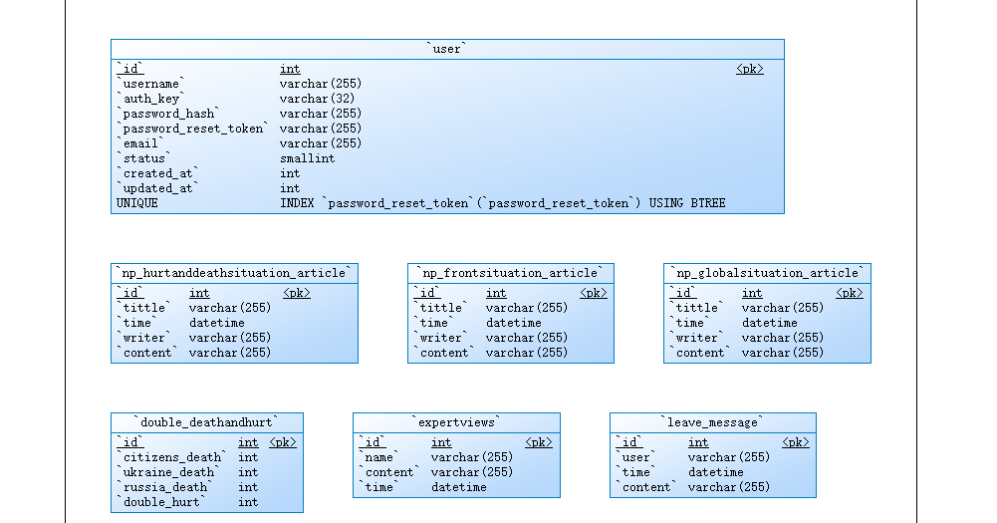

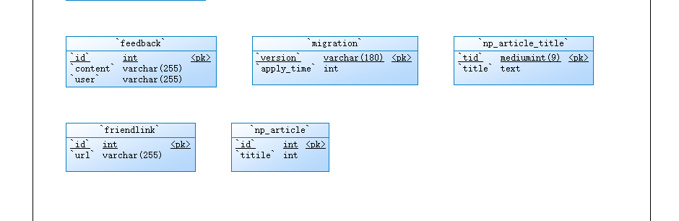

1.设计一个table用来表示双方伤亡。首先有一个自增id作为主键。记录居民死亡、乌克兰死亡、俄罗斯死亡、双方受伤。

2.设计一个专家视角的table记录文章。依然自增id作为主键，记录名字文章时间。

3.设计一个table作为反馈评论。记录用户的名字和评论。

4.设计一个table提供链接url。

5.设计一个table作为留言板。会记录用户的名字留言时间。

6.设计一个table记录版本和应用时间。

7.设计一个table记录文章，名字与对应id。

8.设计一个table记录前线文章的信息，标题，发表时间，作者，文章内容。

9.设计一个table记录全局信息的文章的信息，标题，发表时间，作者，文章内容。

10.设计一个table记录伤亡信息的文章，标题，发表时间，作者，文章内容。

11.设计一个table记录用户的信息，记录用户名字，用户密码，密钥，重置密码，邮箱，创建时间和更新时间。

12.设计一个table记录文章标题和对应id。

**二、流程设计：**

用户登入网站后可以进行查看数据，留言，阅读文章，用户的信息会得到保留。

用户登录->前线上网数据->精选文章->

